2023年度
攀枝花市紧急医学救援中心单位决算
目录

公开时间：2024年9月18日

第一部分 单位概况 4
一、主要职责 4
二、机构设置 4
第二部分 2023年度单位决算情况说明 5
一、收入支出决算总体情况说明 5
二、收入决算情况说明 5
三、支出决算情况说明 6
四、财政拨款收入支出决算总体情况说明 7
五、一般公共预算财政拨款支出决算情况说明 7
六、一般公共预算财政拨款基本支出决算情况说明 10
七、财政拨款“三公”经费支出决算情况说明 11
八、政府性基金预算支出决算情况说明 12
九、国有资本经营预算支出决算情况说明 12
十、其他重要事项的情况说明 12
第三部分 名词解释 14
第四部分 附件 17
第五部分 附表 18
一、收入支出决算总表 18
二、收入决算表 18
三、支出决算表 18
四、财政拨款收入支出决算总表 18
五、财政拨款支出决算明细表 18
六、一般公共预算财政拨款支出决算表 18
七、一般公共预算财政拨款支出决算明细表 18
八、一般公共预算财政拨款基本支出决算明细表 18

九、一般公共预算财政拨款项目支出决算表 18
十、政府性基金预算财政拨款收入支出决算表 18
十一、国有资本经营预算财政拨款收入支出决算表 18
十二、国有资本经营预算财政拨款支出决算表 18
十三、财政拨款“三公”经费支出决算表 18

第一部分 单位概况

主要职责
承担日常院前急救和突发公共事件医疗救援的指挥调度；负责传染病人转运协调和危重病人转诊；开展院前急救培训；负责全市救护车的统一规范管理和医疗救援物资储备的日常管理；开展急诊急救质量控制等工作。

二、机构设置
攀枝花市紧急医学救援中心为公益一类事业单位，2023年度无变化。

第二部分 2023年度单位决算情况说明

一、收入支出决算总体情况说明
2023年度收、支总计均为298.59万元。与2022年度相比，收、支总计各增加46.35元，增长18.38%。主要变动原因是人员增加，人员经费及公用经费增加。
（图1：收、支决算总计变动情况图）

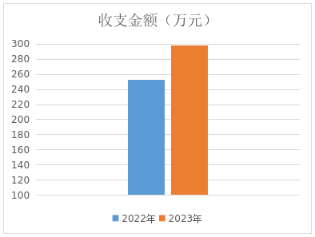
二、收入决算情况说明

2023年度本年收入合计298.59万元，其中：一般公共预算财政拨款收入298.59万元，占100%；政府性基金预算财政拨款收入0万元，占0%；国有资本经营预算财政拨款收入0万元，占0%；上级补助收入0万元，占0%；事业收入0万元，占0%；经营收入0万元，占0%；附属单位上缴收入0万元，占0%；其他收入0万元，占0%。
（图2：收入决算结构图）

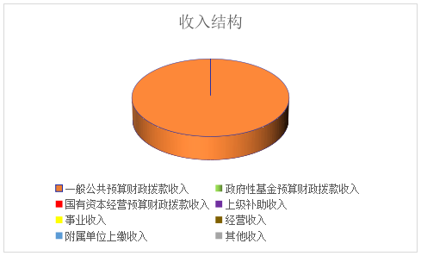
三、支出决算情况说明

2023年度本年支出合计298.59万元，其中：基本支出245.19万元，占82.12%；项目支出53.4万元，占17.88%；上缴上级支出0万元，占0%；经营支出0万元，占0%；对附属单位补助支出0万元，占0%。
（图3：支出决算结构图）
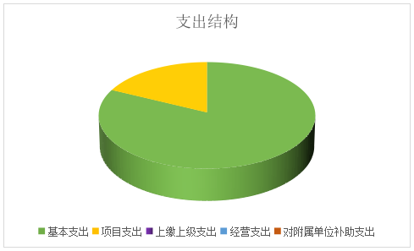

四、财政拨款收入支出决算总体情况说明
2023年度财政拨款收、支总计均为298.59万元。与2022年度相比，财政拨款收、支总计各增加46.35万元，增长18.38%。主要变动原因是人员增加，人员经费及公用经费增加。
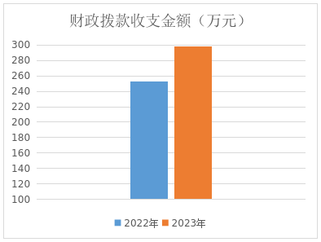
（图4：财政拨款收、支决算总计变动情况）

五、一般公共预算财政拨款支出决算情况说明

（一）一般公共预算财政拨款支出决算总体情况
2023年度一般公共预算财政拨款支出298.59万元，占本年支出合计的100%。与2022年度相比，一般公共预算财政拨款支出增加46.35万元，增长18.38%。主要变动原因是人员增加，人员经费及公用经费增加。
（图5：一般公共预算财政拨款支出决算变动情况）

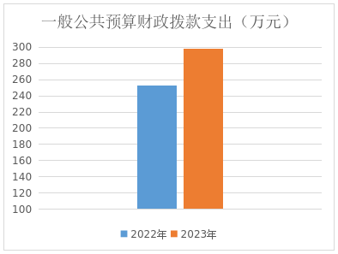
（二）一般公共预算财政拨款支出决算结构情况
2023年度一般公共预算财政拨款支出298.59万元，主要用于以下方面:一般公共服务支出0万元，占0%；教育支出0万元，占0%；科学技术支出0万元，占0%；文化旅游体育与传媒支出0万元，占0%；社会保障和就业支出34.83万元，占11.66%；卫生健康支出248.24万元，占83.14%；住房保障支出15.52万元，占5.2%。
（图6：一般公共预算财政拨款支出决算结构）
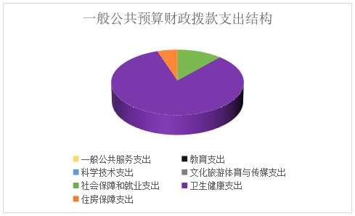

（三）一般公共预算财政拨款支出决算具体情况
2023年度一般公共预算支出决算数为298.59万元，完成预算100%。其中：
1.一般公共服务（类）（款）（项）: 支出决算为0万元。
2.教育（类）（款）（项）: 支出决算为0万元。
3.科学技术（类）（款）（项）: 支出决算为0万元。
4.文化旅游体育与传媒（类）（款）（项）: 支出决算为0万元。
5.社会保障和就业（208）：人力资源和社会保障管理事务（20801）其他人力资源和社会保障管理事务支出（2080199）决算为1万元，完成预算100%，决算数等于预算数。行政事业单位养老支出（20805）事业单位离退休（2080502）决算为2.24万元，完成预算100%，决算数等于预算数；机关事业单位基本养老保险缴费支出（2080505）决算为24.19万元，完成预算100%，决算数等于预算数；机关事业单位职业年金缴费支出（2080506）决算为7.4万元，完成预算100%，决算数等于预算数。
6.卫生健康（210）:公立医院（21002）其他公立医院支出（2100299）决算为15万元，完成预算100%，决算数等于预算数。公共卫生（21004）应急救治机构（2100405）决算为210.42万元，完成预算100%，决算数等于预算数；基本公共卫生服务（2100408）决算为10万元，完成预算100%，决算数等于预算数。行政事业单位医疗（21011）事业单位医疗（2101102）决算数为9.91万元，完成预算100%，决算数等于预算数；公务员医疗补助（2101103）决算数为1.5万元，完成预算100%，决算数等于预算数；其他行政事业单位医疗支出（2101199）1.41万元，完成预算100%，决算数等于预算数。
7.住房保障支出（221）：住房改革支出（22102）住房公积金（2210201）决算为15.52万元，完成预算100%，决算数等于预算数。

六、一般公共预算财政拨款基本支出决算情况说明
2023年度一般公共预算财政拨款基本支出245.19万元，其中：
人员经费228.83万元，主要包括：基本工资43.52万元、津贴补贴6.95万元、奖金0.3万元、伙食补助费0万元、绩效工资87.41万元、机关事业单位基本养老保险缴费24.19万元、职业年金缴费7.4万元、职工基本医疗保险缴费9.91万元、公务员医疗补助缴费2.91万元、其他社会保障缴费1.24万元、其他工资福利支出26.24万元、离休费0万元、退休费0万元、抚恤金0万元、生活补助2.14万元、医疗费补助0万元、奖励金0万元、住房公积金15.52万元、其他对个人和家庭的补助支出1万元等。
公用经费16.36万元，主要包括：办公费1.34万元、印刷费0万元、咨询费0万元、手续费0万元、水费0.3万元、电费0万元、邮电费1.04万元、取暖费0万元、物业管理费0万元、差旅费2.94万元、因公出国（境）费用0万元、维修（护）费0.35万元、租赁费0万元、会议费0万元、培训费0.08万元、公务接待费0万元、劳务费2.17万元、委托业务费1.6万元、工会经费2.91万元、福利费1.05万元、公务用车运行维护费0万元、其他交通费0.12万元、税金及附加费用0万元、其他商品和服务支出2.46万元、办公设备购置0万元、专用设备购置0万元、信息网络及软件购置更新0万元、其他资本性支出0万元等。

七、财政拨款“三公”经费支出决算情况说明

（一）“三公”经费财政拨款支出决算总体情况说明
2023年度“三公”经费财政拨款支出决算为0万元。决算数与预算数持平。

（二）“三公”经费财政拨款支出决算具体情况说明
2023年度“三公”经费财政拨款支出决算中，因公出国（境）费支出决算0万元，占0%；公务用车购置及运行维护费支出决算0万元，占0%；公务接待费支出决算0万元，占0%。具体情况如下：
（图7：“三公”经费财政拨款支出结构）
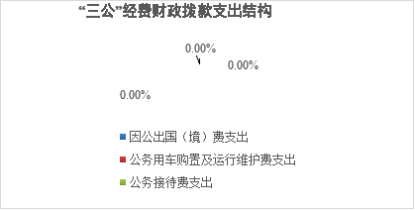
1.因公出国（境）经费支出0万元，完成预算0%。全年安排因公出国（境）团组0次，出国（境）0人。
2.公务用车购置及运行维护费支出0万元,完成预算0%。
其中：公务用车购置支出0万元。全年按规定更新购置公务用车0辆，其中：轿车0辆、金额0万元，越野车0辆、金额0万元，载客汽车0辆、金额0万元。截至2023年12月31日，单位共有公务用车0辆，其中：轿车0辆、越野车0辆、载客汽车0辆。
公务用车运行维护费支出0万元。
3.公务接待费支出0万元，完成预算0%。
国内公务接待支出0万元。
外事接待支出0万元。外事接待0批次，0人次（不包括陪同人员），共计支出0万元。

八、政府性基金预算支出决算情况说明
2023年度政府性基金预算财政拨款支出0万元。

九、国有资本经营预算支出决算情况说明
2023年度国有资本经营预算财政拨款支出0万元。

十、其他重要事项的情况说明

（一）机关运行经费支出情况
2023年度，攀枝花市紧急医学救援中心机关运行经费支出0万元，与2022年度决算数持平。主要原因是市紧急医学救援中心为事业单位，按规定未使用机关运行的相关科目。

（二）政府采购支出情况
2023年度，攀枝花市紧急医学救援中心政府采购支出总额0万元，其中：政府采购货物支出0万元、政府采购工程支出0万元、政府采购服务支出0万元。主要用于市紧急医学救援中心日常办公需要的空调、打印机。授予中小企业合同金额0万元，占政府采购支出总额的0%，其中：授予小微企业合同金额0万元，占政府采购支出总额的0%。

（三）国有资产占有使用情况
截至2023年12月31日，攀枝花市紧急医学救援中心共有车辆0辆，其中：主要领导干部用车0辆、机要通信用车0辆、应急保障用车0辆、其他用车0辆。单价100万元以上专用设备1台（套）。

（四）预算绩效管理情况
根据预算绩效管理要求，本单位在2023年度预算编制阶段，组织对120急救指挥调度平台运行保障项目等5个项目开展了预算事前绩效评估，对5个项目编制了绩效目标，预算执行过程中，选取5个项目开展绩效监控，组织对5个项目开展绩效自评，绩效自评表详见第四部分附件。

第三部分 名词解释

1.财政拨款收入：指单位从同级财政部门取得的财政预算资金。
2.事业收入：指事业单位开展专业业务活动及辅助活动取得的收入。
3.其他收入：指单位取得的除上述收入以外的各项收入。主要是利息收入等。
4.年初结转和结余：指以前年度尚未完成、结转到本年按有关规定继续使用的资金。
5.年末结转和结余：指单位按有关规定结转到下年或以后年度继续使用的资金。
6.机关事业单位基本养老保险缴费支出（2080505）：反映机关事业单位实施养老保险制度由单位缴纳的基本养老保险费支出。
7.其他公立医院支出（2100299）：反映除上述项目以外的其他用于公立医院方面的支出。
8.应急救治机构（2100405）：反映卫生健康部门所属应急救治机构的支出。
9.基本公共卫生服务（2100408）：反映基本公共卫生服务支出。
10.事业单位医疗（2101102）：反映财政部门安排的事业单位基本医疗保险缴费经费，未参加医疗保险的事业单位的公费医疗经费，按国家规定享受离休人员待遇的医疗经费。
11.公务员医疗补助（2101103）：反映财政部门安排的公务员医疗补助经费。
12.其他行政事业单位医疗支出（2101199）：反映除上述项目以外的其他用于行政事业单位医疗方面的支出。
13. 住房公积金（2210201）：反映行政事业单位按人力资源和社会保障部、财政部规定的基本工资和津贴补贴以及规定比例为职工缴纳的住房公积金。
14.基本支出：指为保障机构正常运转、完成日常工作任务而发生的人员支出和公用支出。
15.项目支出：指在基本支出之外为完成特定行政任务和事业发展目标所发生的支出。
16.“三公”经费：指单位用财政拨款安排的因公出国（境）费、公务用车购置及运行费和公务接待费。其中，因公出国（境）费反映单位公务出国（境）的国际旅费、国外城市间交通费、住宿费、伙食费、培训费、公杂费等支出；公务用车购置及运行费反映单位公务用车车辆购置支出（含车辆购置税）及租用费、燃料费、维修费、过路过桥费、保险费等支出；公务接待费反映单位按规定开支的各类公务接待（含外宾接待）支出。
17.机关运行经费：为保障行政单位（含参照公务员法管理的事业单位）运行用于购买货物和服务的各项资金，包括办公及印刷费、邮电费、差旅费、会议费、福利费、日常维修费、专用材料及一般设备购置费、办公用房水电费、办公用房取暖费、办公用房物业管理费、公务用车运行维护费以及其他费用。

第四部分 附件

部门预算项目支出绩效自评表（2023年度）

第五部分 附表

一、收入支出决算总表

二、收入决算表

三、支出决算表

四、财政拨款收入支出决算总表

五、财政拨款支出决算明细表

六、一般公共预算财政拨款支出决算表

七、一般公共预算财政拨款支出决算明细表

八、一般公共预算财政拨款基本支出决算表

九、一般公共预算财政拨款项目支出决算表

十、政府性基金预算财政拨款收入支出决算表（此表无数据）

十一、国有资本经营预算财政拨款收入支出决算表（此表无数据）

十二、国有资本经营预算财政拨款支出决算表（此表无数据）

十三、财政拨款“三公”经费支出决算表（此表无数据）

